Paweł Zmuda-Trzebiatowski
Dokument rozpowszechniany na licencji CC BY-SA 3.0
Import geotagowanych zdjęć do QGIS
na przykładzie QGIS 3.18
wer. 2021.04.27

Spis treści
Spis treści 2
Wstęp 3
1. Import zdjęć 3
2. Wyświetlanie zdjęć 6
2.1. Wyświetlanie zdjęć w wyskakującym okienku 6
2.2. Wyświetlanie zdjęć w formie miniatury 8
3. Wskazanie kierunku wykonania zdjęć 9
4. Generowanie ścieżki przejścia 10

Wstęp
Niniejszy samouczek dotyczy importu geotagowanych fotografii w formie warstwy punktowej do QGIS. Geotagowane zdjęcia jest w stanie wykonać większość współczesnych telefonów komórkowych, które mają wbudowany moduł nawigacji satelitarnej oraz włączoną funkcję lokalizacji. Są to zatem jedne z tańszych narzędzi (aczkolwiek niejedyne), które mogą być przydatne w badaniach terenowych. Import zdjęć do QGISa możliwy jest przy pomocy dedykowanych wtyczek albo z wykorzystaniem wbudowanego algorytmu processingu „Importuj geotagowane zdjęcia” („Import Geotagged Photos”).
Niniejszy samouczek nie dotyczy wpasowywania w mapę zdjęć powierzchni Ziemi wykonywanych z powietrza, np. drona. Do tego celu, podobnie jak np. do wpasowywania obrazów starszych map służy georeferencer znajdujący się w menu „raster” .

Import zdjęć
Włącz panel algorytmów processingu (menu „processing”). W grupie „Wektor – tworzenie” znajdź funkcję „Importuj geotagowane zdjęcia” (Import Geotagged Photos) i uruchom ją dwukrotnym kliknięciem myszy.
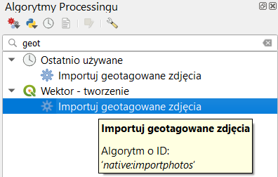
Otworzy się kolejne okno. Wybierz przycisk […] znajdujący się po prawej stronie parametru „Folder wejściowy” i wybierz lokalizację pobranego i rozpakowanego folderu z przykładowymi fotografiami, który dołączono do samouczka.
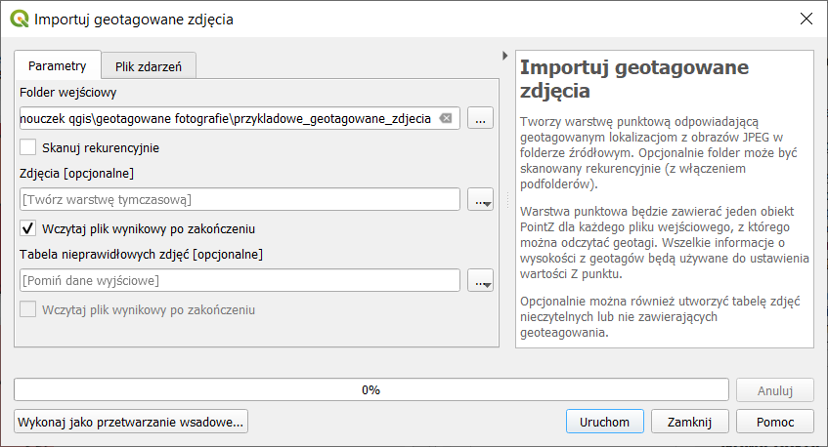
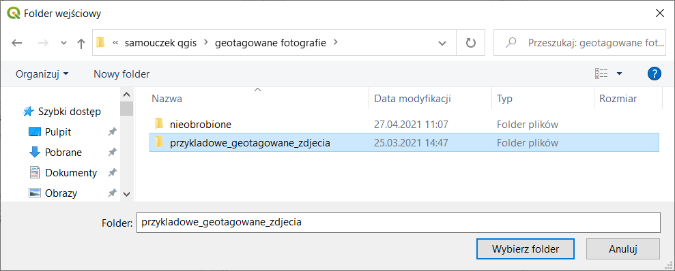
Program automatycznie podejmie próbę odczytania informacji o miejscu wykonania każdej fotografii, która będzie znajdować się w tym folderze. Wczytane zostaną tylko te fotografie, które zawierają takie metadane.
Dodatkowo przez zmianę opcji „Tabela nieprawidłowych wartości” można wygenerować tabelę zdjęć, które nie zostały wczytane przez brak danych. Z kolei zaznaczenie opcji „skanuj rekurencyjnie” spowoduje, że oprócz wybranego folderu, przeskanowane w poszukiwaniu zdjęć będą też jego podfoldery.
Po wskazaniu folderu wybierz [Uruchom]. Powinna zostać wczytana tymczasowa warstwa punktowa, którą w razie potrzeby można zapisać. W celu lepszego oglądu sytuacji można wczytać podkład mapowy, np. ortofotomapę z usługi WMS geoportalu czy wybierając „OpenStreetMap” w panelu przeglądarki (grupa XYZ Tiles). Można też zmienić układ współrzędnych na EPSG:2177.
Warstwa punktowa powinna wskazywać miejsca wykonania zdjęć na terenie kampusu Politechniki Poznańskiej. W związku z niedokładnością określania lokalizacji, szczególnie w sytuacjach, gdy widok satelit systemu nawigacji jest ograniczony, np. wysokimi budynkami, położenie punktów może się różnić (zazwyczaj nieznacznie, tj. o kilka metrów) od rzeczywistych miejsc wykonania zdjęć.
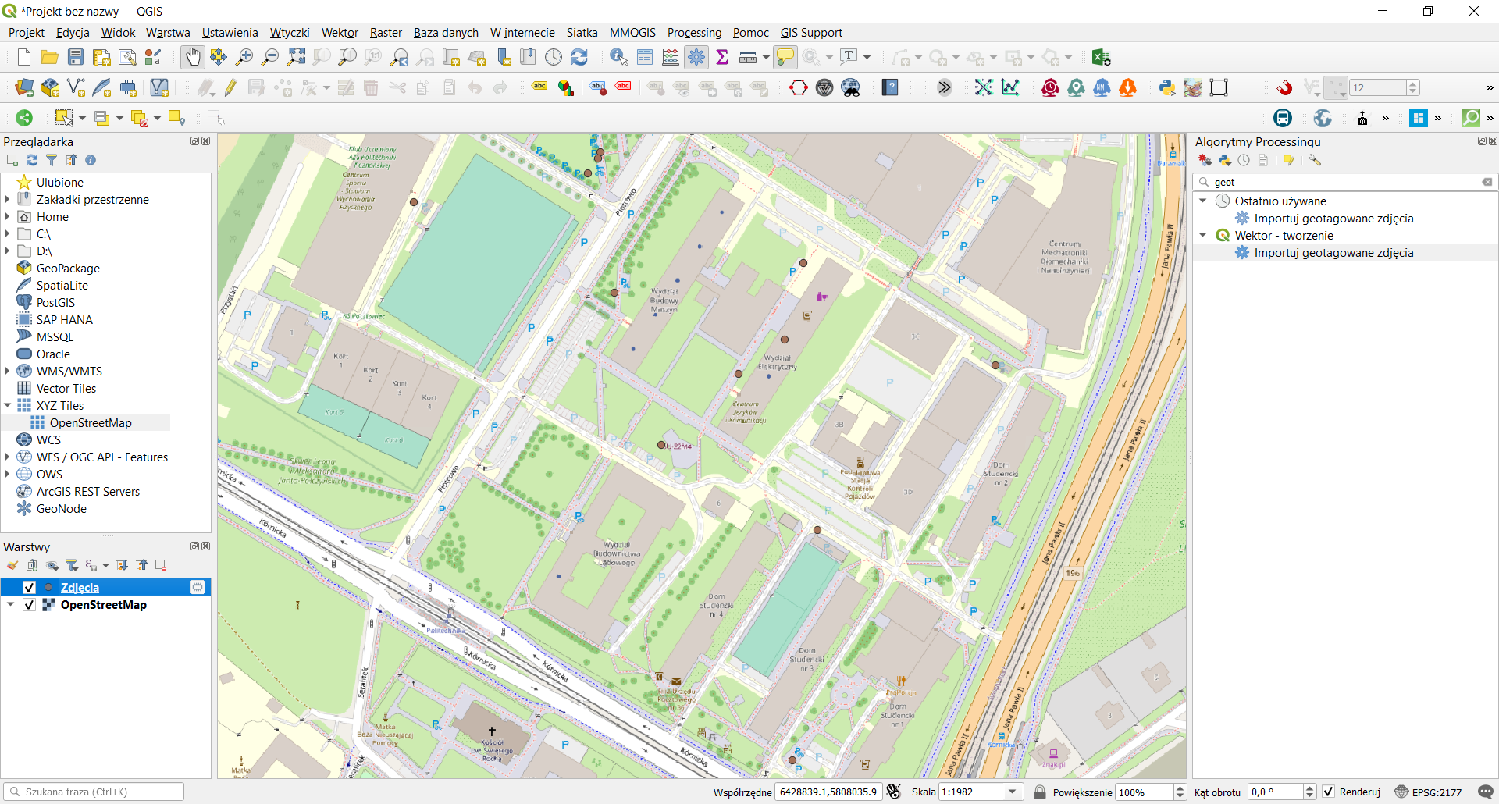
Otwórz tabelę atrybutów wczytanej warstwy zdjęć. Powinna zawierać 12 obiektów z przypisanymi do nich atrybutami, których liczba będzie się różnić w zależności o wykorzystywanej wersji QGISa oraz możliwości aparatu, którym wykonano zdjęcia.
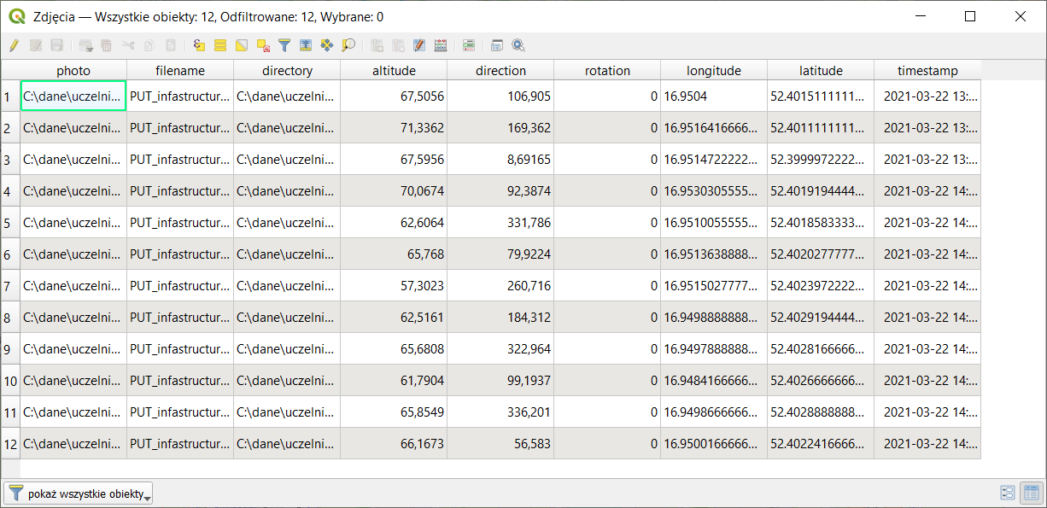
W przypadku QGISa 3.18 oraz przykładowego zestawu zdjęć występują następujące atrybuty:
- photo – pełna ścieżka do pobranego pliku; ścieżka tylko do folderu zawierającego ten plik jest zapisana w directory, a nazwa pliku (bez rozszerzenia) w filename,
- altitude – określona (oszacowana) przez urządzenie wysokość nad poziomem morza [metry],
- direction – kierunek, w którym skierowany był obiektyw aparatu [stopnie],
- rotation – informacja czy fotografia powinna zostać obrócona przed wyświetleniem [stopnie],
- longtitude i latitude – współrzędne geograficzne wykonanej fotografii w układzie WGS84,
- timestamp – czas wykonania fotografii, który umożliwia np. animację kolejności wykonywania zdjęć lub wyświetlanie tylko zdjęć wykonanych w określonym przedziale czasu.

Wyświetlanie zdjęć

Wyświetlanie zdjęć w wyskakującym okienku
Wczytane zdjęcia można wyświetlić na kilka sposobów. Pierwszym z nich jest ich wyświetlenie w formie wyskakującego okienka po przemieszczeniu wskaźnika myszy na wybrany punkt i przytrzymanie lewego klawisza myszy. W celu włączenia tej funkcjonalności wybierz właściwości warstwy i przejdź do zakładki „Wyświetl” (Display). W zakładce tej można wykorzystywać znaczniki html. Najprostsze polecenie, które spowoduje wyświetlanie zdjęcia, to np.:
<img src="file:///[% photo %]" height="300">
Wklej powyższy ciąg w okienko „Podpowiedź HTML na mapie” i kliknij [OK].
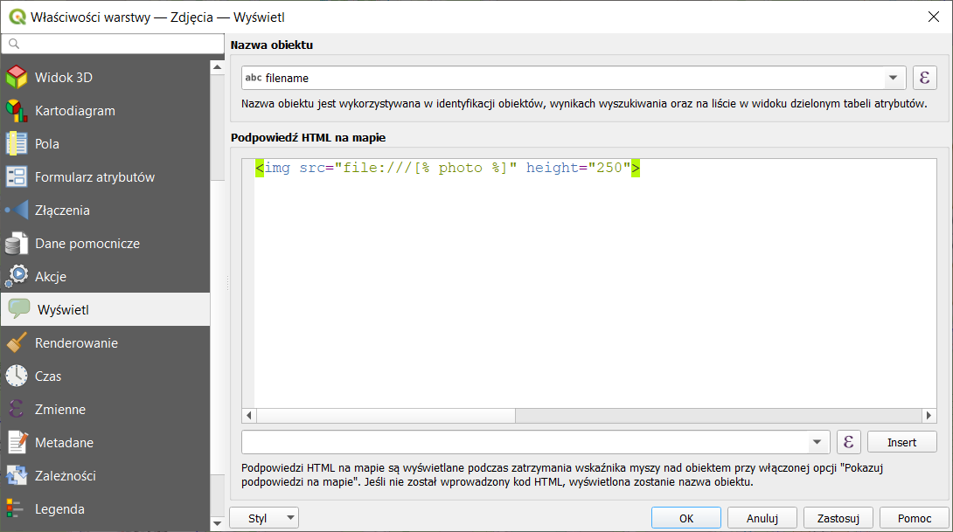
Powinno to wystarczyć do włączenia podglądu zdjęć po najechaniu wskaźnikiem i przytrzymaniu lewego klawisza myszy.
Wklejony ciąg zawiera informacje o:
- lokalizacji zdjęć na dysku, która jest zapisana w atrybucie photo – [% photo %],
- wysokości w pikselach, do której należy przeskalować zdjęcia. W naszym przykładzie jest to 300 pikseli – height="300",
Analogicznie do parametru height można stosować też parametr width, który będzie skalował zdjęcia do określonej szerokości. Jednak zastosowanie obu na raz w przypadku zdjęć o różnych proporcjach, spowoduje ich rozciągnięcie w pionie lub poziomie. Przykładowy zapis uwzględniający oba parametry:
<img src="file:///[% photo %]" width=”400” height="300">
Można stosować też bardziej skomplikowane zapisy. Np. wklejenie:
<table>
<tr>
<th><img src="file:///[% photo %]" height="300"></th>
</tr>
<tr>
<th>Wysokość [% altitude %] m n.p.m.</th>
</tr>
</table>
Spowoduje wyświetlanie się tabeli zawierającej podpis oraz informację o oszacowanej wysokości wykonania zdjęcia.
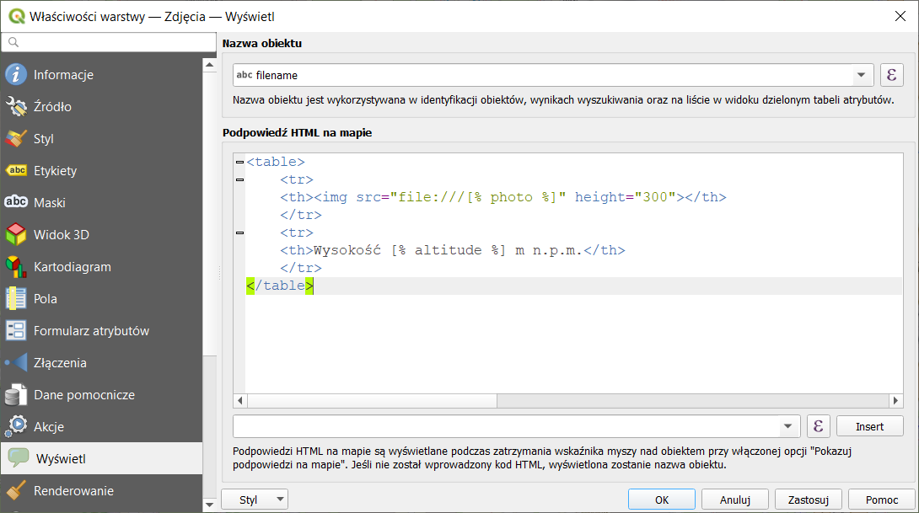
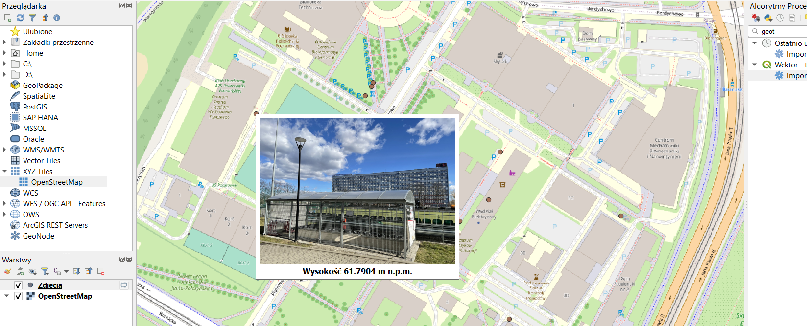

Wyświetlanie zdjęć w formie miniatury
Zdjęcia można też wyświetlić w formie miniatury zamiast domyślnego znacznika. W tym celu wybierz właściwości warstwy i przejdź do zakładki „styl”.
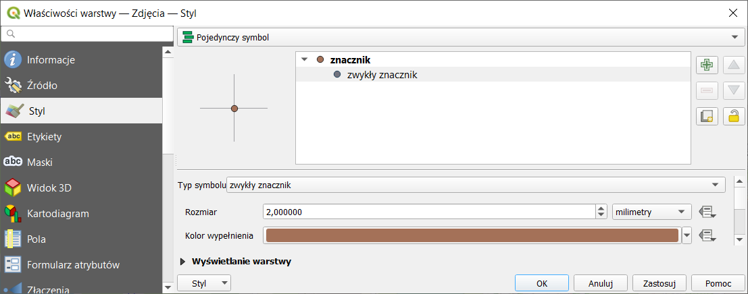
Zaznacz „zwykły znacznik” i w rozwijanym menu zmień typ symbolu ze „zwykłego znacznika” na „znacznik z rastra”. Opcje poniżej ulegną zmianie. Wciśnij przycisk nadpisywania opartego na danych (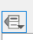) znajdujący się poniżej. Z rozwiniętego menu wybierz „Pole typu: string photo (string)”.
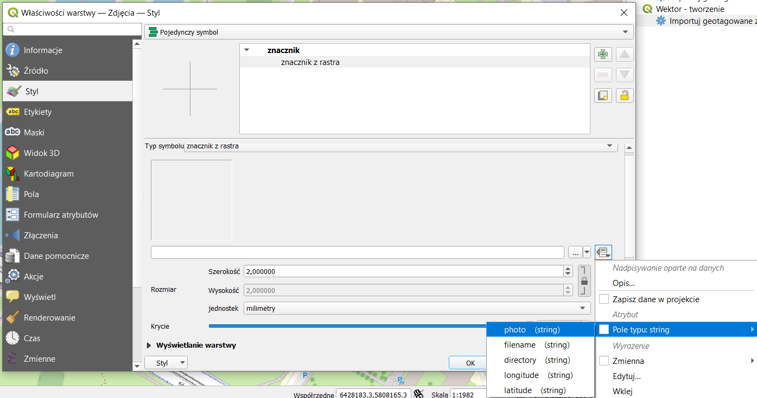
Przejdź poziom wyżej z powrotem do ogólnej edycji właściwości znacznika i ustal rozmiar miniatury, np. na 10 milimetrów.
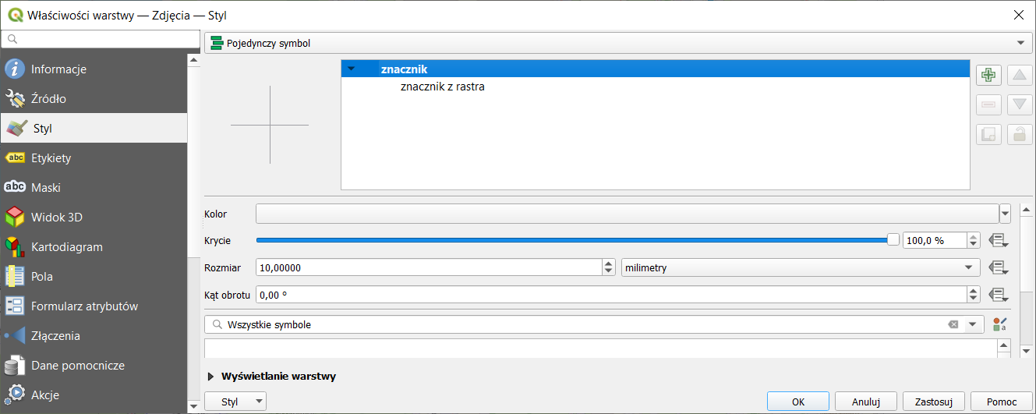
Po dokonaniu zmian kliknij [OK].
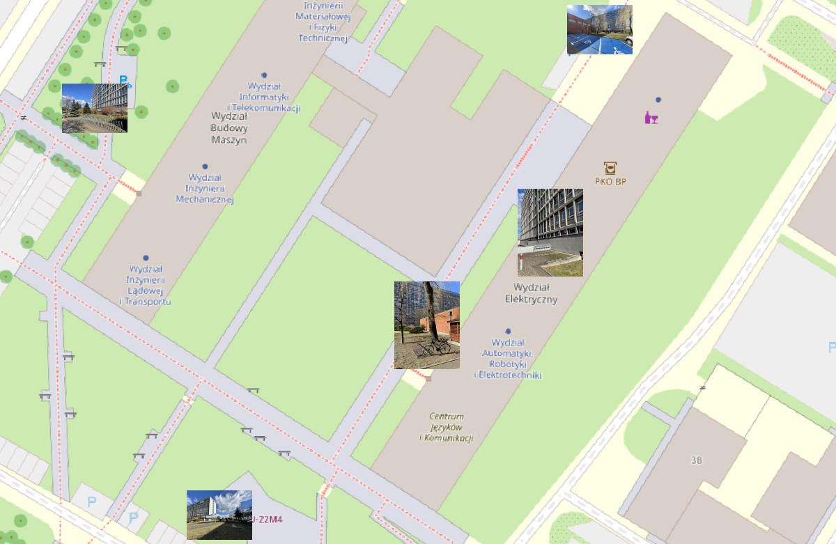

Wskazanie kierunku wykonania zdjęć
Inną możliwością wykorzystania znaczników jest wskazanie kierunku, w którym skierowany był obiektyw aparatu. W tym celu otwórz właściwości warstwy i przejdź do zakładki „styl”. Z predefiniowanych symboli wybierz strzałkę (względnie odnajdź odpowiedni znacznik SVG). Ustal rozmiar strzałki na 10 milimetrów. W polu „kąt obrotu” wciśnij przycisk nadpisywania opartego na danych (). Z rozwijanego menu wybierz „pole typu: int, double, string direction (double)”.
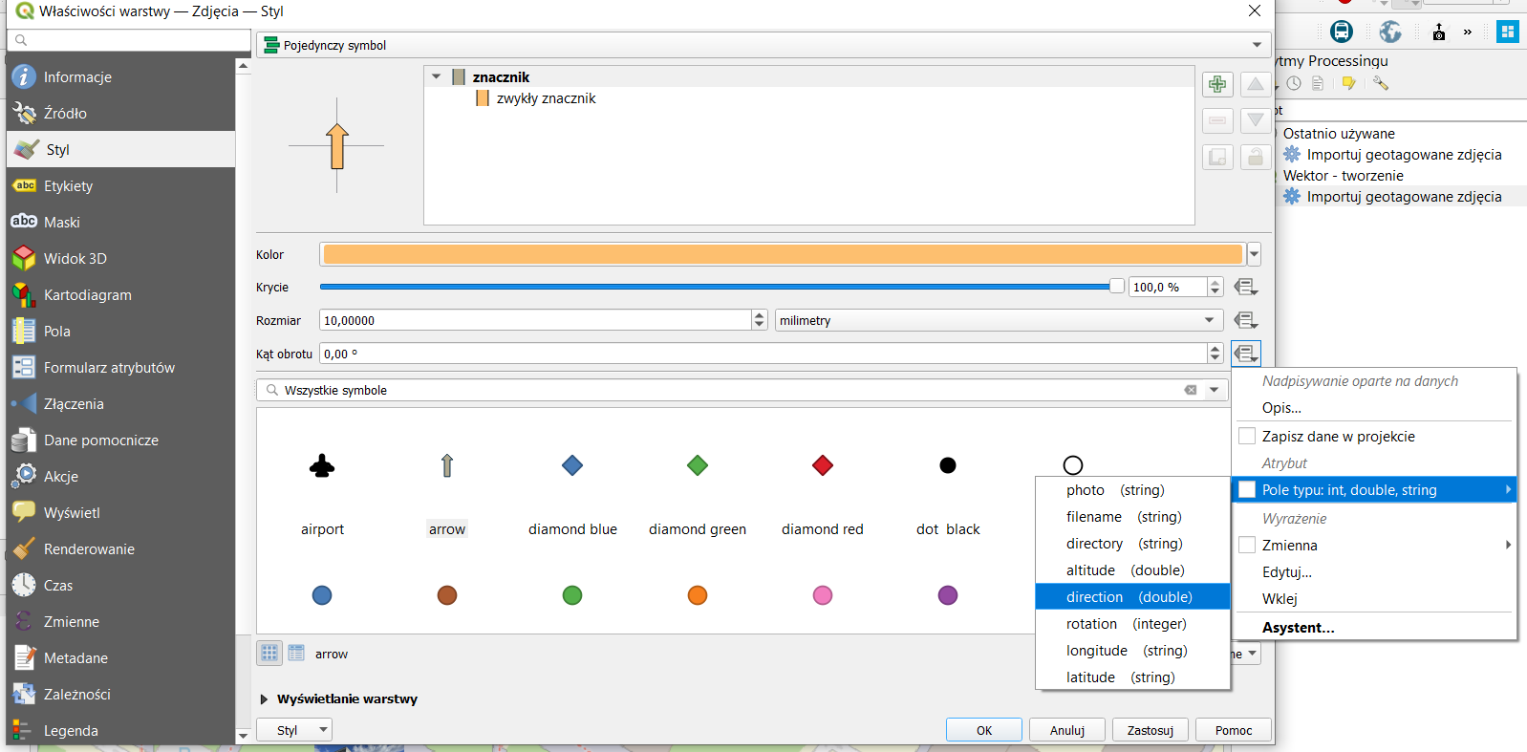
Po dokonaniu zmian kliknij [OK].
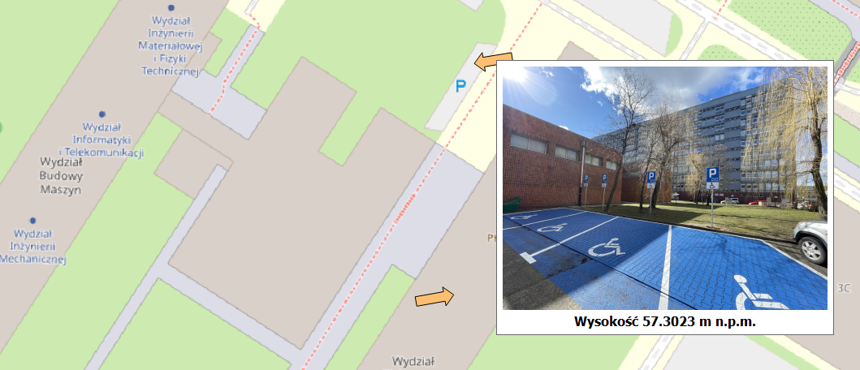

Generowanie ścieżki przejścia
Korzystając z atrybutu timestamp można wygenerować ścieżkę przejścia. W tym celu w grupie „wektor – tworzenie” wyszukaj i uruchom algorytm processingu „stwórz ścieżkę na podstawie punktów”.
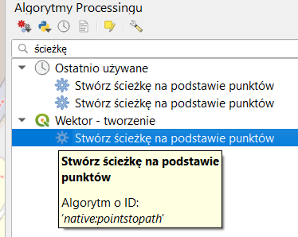
Jako warstwę wejściową wybierz zaimportowaną warstwę ze zdjęciami. W polu „Order expression” wybierz timestamp.
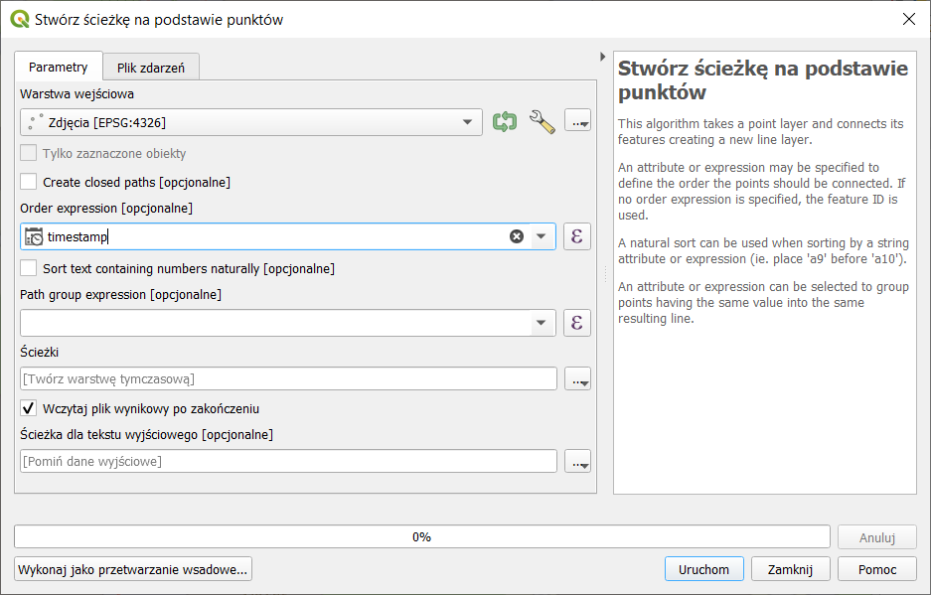
Pozostałe parametry możesz pozostawić bez zmian. Kliknij [Uruchom].
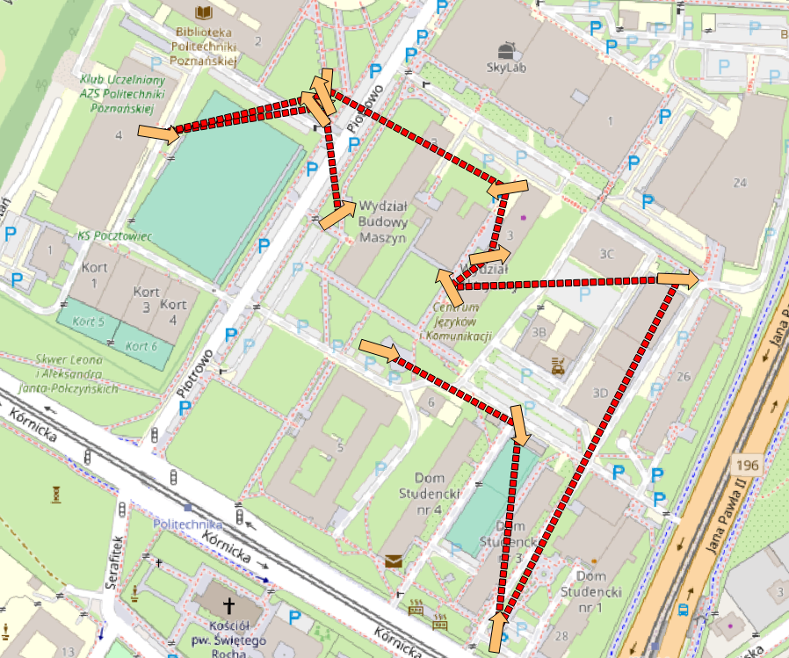

Lub można pobrać ze strony https://www.dts.put.poznan.pl/samouczek-qgis/

